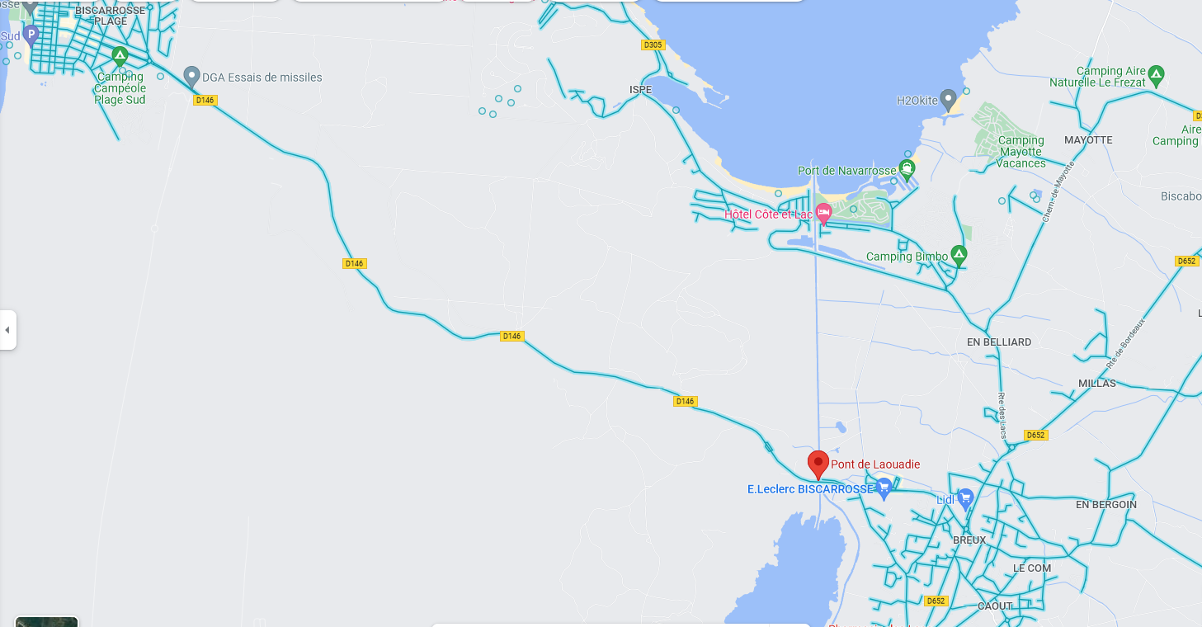
Route de Biscarrosse plage à Biscarrosse ville
D146
Route de Sanguinet à Biscarrosse ville
D652

Le RV est situé au parking du pont de Laouadie accessible par la D146, comme indiqué ci-dessus et ci-dessous, au bord du canal du littoral des Landes !
37 km depuis la gare d’Arcachon par la route des plages océanes et la D1466 dans Biscarrosse plage vers Biscarrosse ville..
Si vous partez d’un point à l’Est du rd-point de Bisserié à La Teste, l’accès est un peu plus court par la route de Sanguinet – Biscarrosse ville (D652)

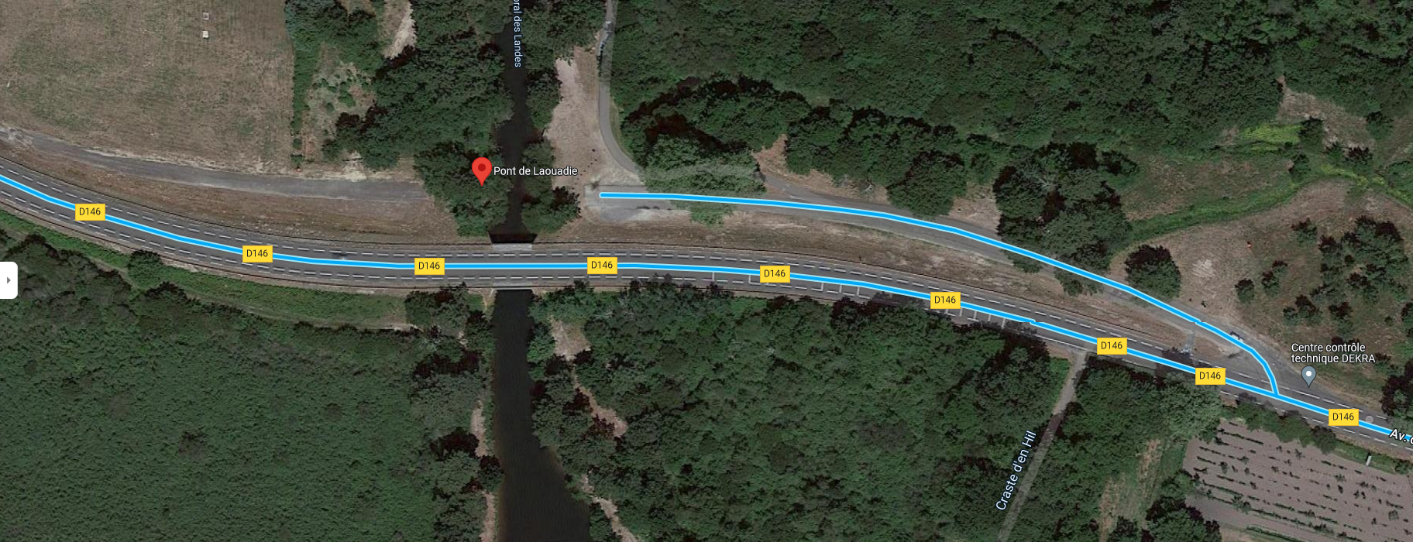
Parking RV

